ЛГСК-14.12 |  | Спортивный комплекс "Зарядка"
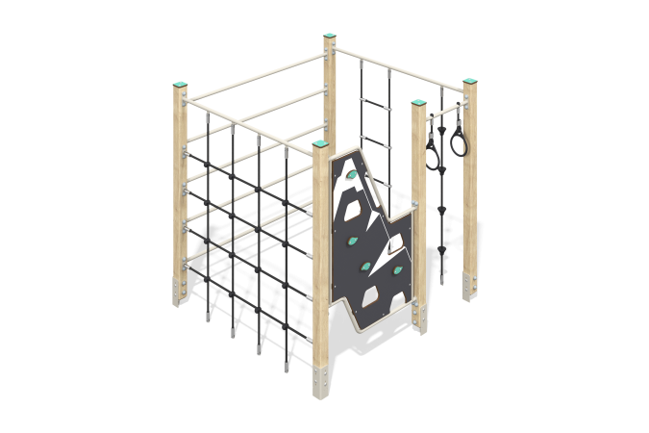

Размеры, мм: | 1590x1690x1660 | Вес, кг: | 98.12
Характеристики материалов
Материалы: Дерево хвойных пород, металл, HPL пластик, армированный полипропиленовый канат.
Комплектация: опорные столбы – 5 шт; панель с уступами – 1 комплект; горизонтальная металлическая лестница – 1 шт; канаты с пластиковыми уступами - 4 шт; лестница канатная - 1 шт; канатная сетка - 1 шт., комплект крепежа – 1 комплект.
Конструкция и цветовая палитра оборудования согласно эскизу.
Комплекс состоит из 5 опорных столбов сечением 80 мм х 80 мм, произведенных из деревянного клееного бруса, состоящего из трех слоев сухих досок хвойных пород. Все столбы отшлифованы, кромки скруглены (радиус скругления 20 мм). Обработанные поверхности покрыты лаком. Верхние торцы столбов закрыты заглушками из пластика HPL толщиной 10 мм.
Металлические элементы перекладин комплекса и лестницы выполнены из круглой трубы диаметром 26,8 мм и толщиной стенки 2,8 мм.
В первой секции установлена панель HPL толщиной 14 мм с зацепами для лазания. Каркас выполнен из круглой трубы диаметром 26,8 мм и толщиной стенки 2,8 мм. Зацепы на панелях выполнены из HPL пластика толщиной 10 мм. Во второй секции установлена сетка из армированного полипропиленового каната диаметром 16 мм. В третьей секции лестница из 5 металлических круглых труб диаметром 26,8 мм и толщиной стенки 2,8 мм. В четвертой секции канат диаметром 16 мм с пластиковыми уступами для лазания диаметром 16 мм и канатная лестница. В пятой секции на перекладине установлены два гимнастических кольца из пластика.
На верхнюю часть опорных стоек устанавливаются заглушки из HPL пластика с УФ защитой толщиной 10 мм.
В комплексе используется крепеж из нержавеющей стали. Выступающие части резьбовых соединений и открытые части труб закрыты пластиковыми заглушками.
Покрытие элементов:
- металл - порошковый цинкогрунт, порошковая краска;
- брус - грунтовка лессирующая, водно-дисперсионный лак.

